Lubań, dnia 23 maja 2016 roku

GGNiR.6845.4.37.2016

OGŁOSZENIE

Na podstawie art. 13 ust. 1, art. 38 ust. 1 i 2, art. 40 ust. 1 pkt 1, ust. 2 i ust. 3 Ustawy z dnia 21 sierpnia 1997 roku o gospodarce nieruchomościami (Dz.U. z 2015 r., poz. 1774 ze zm.), §13 Rozporządzenia Rady Ministrów z dnia 14 września 2004 roku w sprawie sposobu i trybu przeprowadzania przetargów oraz rokowań na zbycie nieruchomości (Tekst jednolity – Dz.U. z 2014 r., poz. 1490) oraz Uchwały Nr LII/377/2014 Rady Miasta Lubań z dnia 24 czerwca 2014 roku w sprawie zasad gospodarowania nieruchomościami stanowiącymi własność Gminy Miejskiej Lubań (Dz. Urz. Woj. Doln. z 2014 r., poz. 2911 ze zm.), Zarządzenia Nr 86/2015 Burmistrza Miasta Lubań z dnia 21 kwietnia 2016 roku w sprawie podania do publicznej wiadomości wykazu nieruchomości gruntowych stanowiących własność Gminy Miejskiej Lubań, przeznaczonych do najmu lub dzierżawy w trybie bezprzetargowym lub przetargowym

BURMISTRZ MIASTA LUBAŃ
o g ł a s z a
pierwszy przetarg ustny nieograniczony

na najem nieruchomości gruntowej zabudowanej murowanym pomieszczeniem gospodarczym położonej w Lubaniu przy ul. Warszawskiej na części działki Nr 18/42, AM 10, Obręb III, dla której Sąd Rejonowy w Lubaniu V Wydział Ksiąg Wieczystych prowadzi księgę wieczystą Nr JG1L/00018709/9.

Powierzchnia nieruchomości zabudowanej murowanym pomieszczeniem gospodarczym: 5,00 m²
Wywoławcza miesięczna stawka czynszu netto za najem: 0,90 zł/m² (słownie: zero złotych 90/100)
Wadium: 15,00 zł (słownie: piętnaście złotych 00/100)

Przetarg odbędzie się w dniu 28 czerwca 2016 roku o godzinie 10:00 w siedzibie Urzędu Miasta Lubań ul. 7-mej Dywizji 14, I piętro, sala nr 11.

Przedmiotowa nieruchomość stanowi własność Gminy Miejskiej Lubań i znajduje się w miejscowym planie zagospodarowania przestrzennego obszaru położonego wzdłuż rzeki Kwisy w jednostce planistycznej oznaczonej symbolem 2 MW7 przeznaczonej na tereny zabudowy mieszkaniowej wielorodzinnej.

Nieruchomość zabudowana jest murowanym pomieszczeniem gospodarczym.

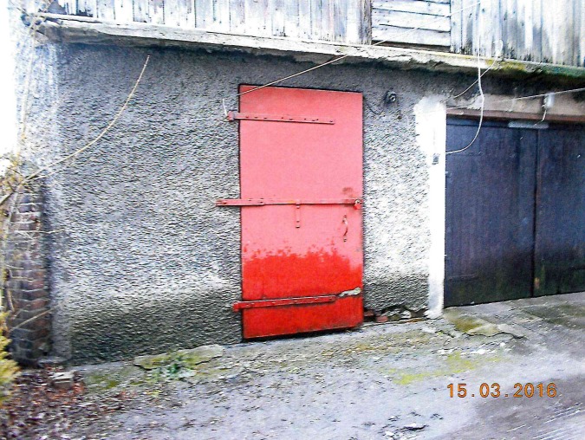 | 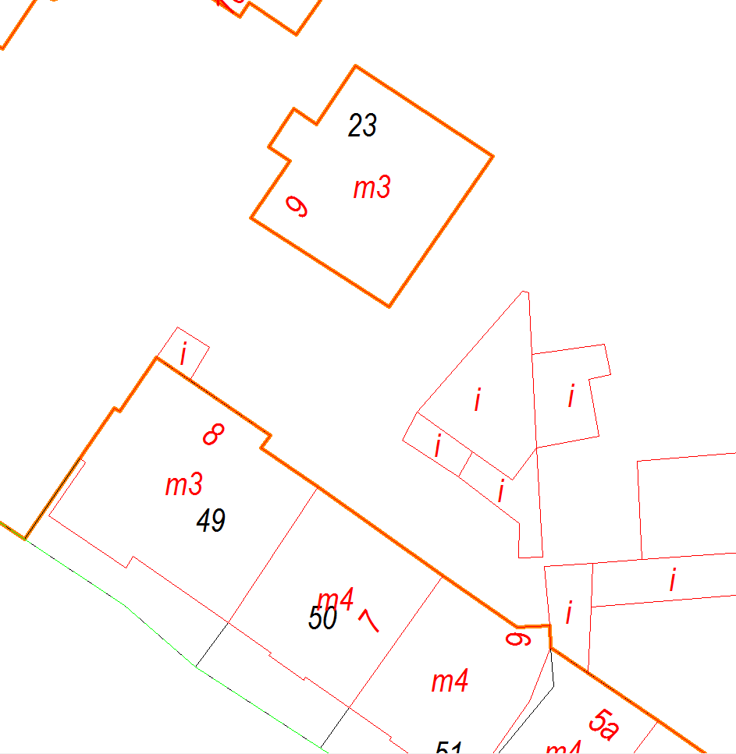  Lokalizacja pomieszczenia gosp.
W przetargu mogą brać udział osoby, które wniosą wadium w terminie do 23 czerwca 2016 roku.
Wadium należy wpłacać gotówką lub przelewem na rachunek bankowy Urzędu Miasta Lubań nr 60 2030 0045 1110 0000 0080 6550 prowadzony przez Bank BGŻ BNP Paribas S.A. oddział w Lubaniu tytułem: „przetarg na pomieszczenia gospodarczego ul. Warszawska”. Za datę wniesienia wadium uważa się datę wpływu na podany powyżej rachunek bankowy.

Przed przystąpieniem do przetargu należy zapoznać się z projektem umowy najmu, który dostępny jest w siedzibie Urzędu Miasta Lubań w Wydziale Gospodarki Gruntami Nieruchomościami i Rolnictwa, I piętro, pokój nr 5.

Licytacji podlegać będzie miesięczna stawka czynszu netto za najem powierzchni użytkowej murowanego pomieszczenia gospodarczego.

Najemca zobowiązany będzie do zgłoszenia obowiązku podatkowego z tytułu najmu murowanego pomieszczenia gospodarczego w Wydziale Budżetowo-Księgowym Referat ds. Podatków i Opłat Urzędu Miasta Lubań i ponoszenia z tego tytułu opłat w sposób i w wysokości wynikającej z Uchwały Rady Miasta Lubań.

Ustalony na podstawie wylicytowanej stawki czynsz najmu wraz z doliczonym podatkiem VAT płatny będzie miesięcznie w terminie do 10 dnia każdego miesiąca z góry na rachunek bankowy nadany indywidualnie dla płatnika przez Wydział Budżetowo-Księgowy Referat ds. Podatków i Opłat Urzędu Miasta Lubań.

Wysokość czynszu najmu może ulec zmianie w przypadku ustalenia nowych stawek czynszu najmu za 1m², co następuje w drodze Zarządzenia Burmistrza Miasta Lubań.

Z osobą wyłonioną w drodze przetargu jako Najemca przedmiotowej nieruchomości zostanie zawarta stosowna umowa najmu na czas nieoznaczony obowiązująca od 01 lipca 2016 roku.

Wadium wpłacone przez osobę, która przetarg wygra zostanie zaliczone na poczet przyszłego czynszu. Pozostałym uczestnikom przetargu wpłacone wadium zostanie zwrócone w ciągu trzech dni roboczych od dnia przeprowadzenia przetargu.

Wadium ulega przepadkowi w razie uchylenia się uczestnika, który przetarg wygra od zawarcia umowy najmu.

Przetarg może zostać odwołany, po uprzednim podaniu do publicznej wiadomości ważnych przyczyn jego odwołania.

Bliższe informacje o przetargu można uzyskać w Wydziale Gospodarki Gruntami, Nieruchomościami i Rolnictwa Urzędu Miasta Lubań, ul. 7-mej Dywizji 14, I piętro, pokój Nr 5.

